Муниципальное казенное дошкольное образовательное учреждение Искитимского района Новосибирской области

детский сад «Сибирячок» п.Листвянский

**Досуг-развлечение «Остров сокровищ»**

Подготовил воспитатель

Смолянец Т.В.

Провели воспитатели:

Смолянец Т.Т

Третьюхина М.А.

2019 год

**Цель:** взаимосвязь познавательного и физического развития.

***Образовательные:***

развивать ловкость в упражнении с обручем;

формировать у детей представления об обитателях морей, разгадывая загадки.

***Оздоровительные:***

Развивать двигательную активность; формировать представления о безопасном поведении на корабле;

***Воспитательные:***

развивать творчество и инициативность;

прививать стремление к познаниям;

воспитывать у детей желание путешествовать, преодолевать препятствия, вести активный образ жизни.

**Для игр:** пиратский флаг, штурвал, куски карты, 7 обручей-«корабли», канат, цветная нитка, ящик с сокровищем.

**Ход досуга:**

Под музыку из фильма «Пираты Карибского моря» входят пират Флинт   и пират Джек Воробей.

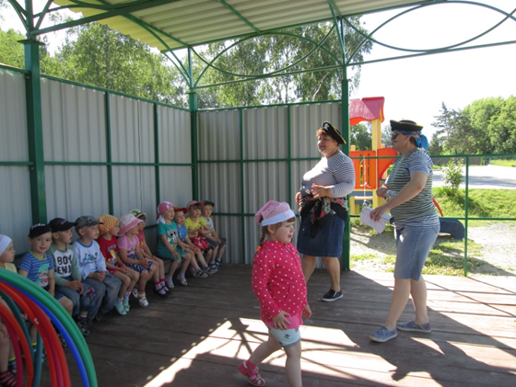**Пират 1** -Здравствуйте ребята!

**Пират 2**-Вы нас узнали?

**Пират** -Давайте познакомимся. Я знаменитый пират Джек Воробей.

**Пират 2** - А я пират Флинт

**Пират 1** - А вас как зовут?

**Пират 2**  - Ну-ка вместе раз, два, три, каждый своё имя назови!

**Пират 1** – Мы сегодня поймали в море бутылку с посланием. В нем сказано, – Что мы найдем клад на острове черепах. Главное условие, чтобы нашими помощниками были дети из детского сада «Сибирячок».

**Пират 2** –  Только с  помощью Вас  мы сможем найти сокровища.

**Пират 1** -Не желаете ли вы сегодня отправиться с нами в путешествие искать сундук с сокровищами? Искать будем по пиратской карте.

**Пират 2** -Знаете или вы, что искать и найти сокровище очень трудно? Надо быть сильным, смелым, отважным и умным.

**Пират 1**  А вы сильные и храбрые и умные?

**Пират 2** - Сейчас мы это проверим.   Если вы выполните задание, вы получите пропуск на пиратский корабль.

**Пират 1** - Только тогда вы сможете поплыть с нами по морям и океанам искать сундук с сокровищами. Вы готовы выполнит все задания?

Итак, первое испытание.

1. **Игра: «Свистать всех наверх!»**

**Пират 1** - *выкрикивает морские команды, игроки их выполняют, с малышами, конечно же, команды выполняет и пират.*

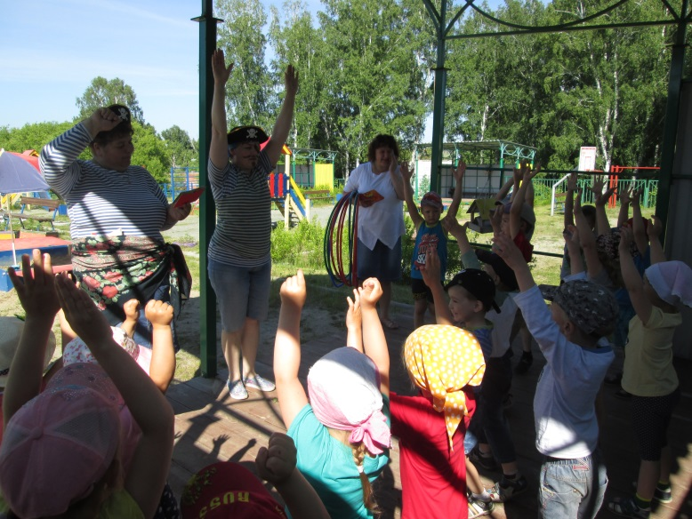Лево руля! - шаг влево.

Право руля! - шаг вправо.

Нос! - шаг вперед.

Корма! - шаг назад.

Пушечное ядро! - все приседают.

Поднять паруса! - все останавливаются и поднимают руки вверх.

Драить палубу! - все делают вид, что моют пол.

Свистать всех наверх! – по ладошке хлоп.

**Пират 2** – Молодцы!  Добро пожаловать на борт, команда! Теперь вы все члены моей пиратской команды «Черная метка». У меня есть кусок карты, и она говорит нам, что нам надо плыть на запад. По местам! Поднять наш пиратский флаг, Поднять якорь! Отдать швартовый! Вперед, в путь! Рулевой, крути штурвал! Команда в сборе! Можно отправляться за сокровищами.

1. **Игра-песня  «БОТ»**

*Взять 7 обручей и дети должны залезть внутрь обруча – типа лодка (бот – маленькая лодка)*

Море качает наш бот  
Хо-хо!  
Слева-направо

Назад-вперед

Но мы не боялись

Мы крепко держались

Моряки отважный народ

Хо-хо!

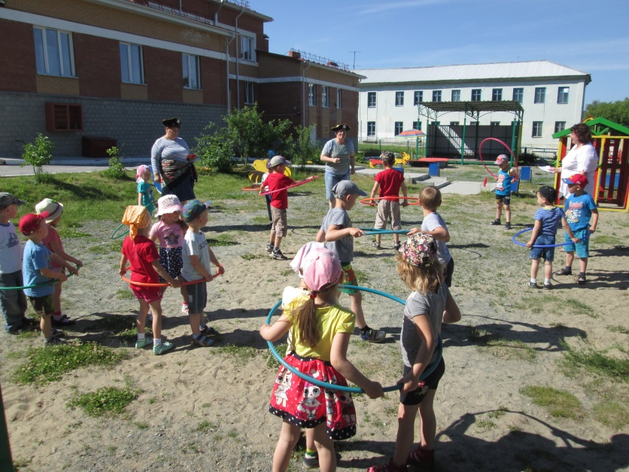**Пират 1** – Давайте теперь изучим карту. На карте обозначены острова, на которых мы будем получать волшебные звезды, чтоб добраться до наших  сокровищ.

1. **Остров друзей (мост дружбы)**

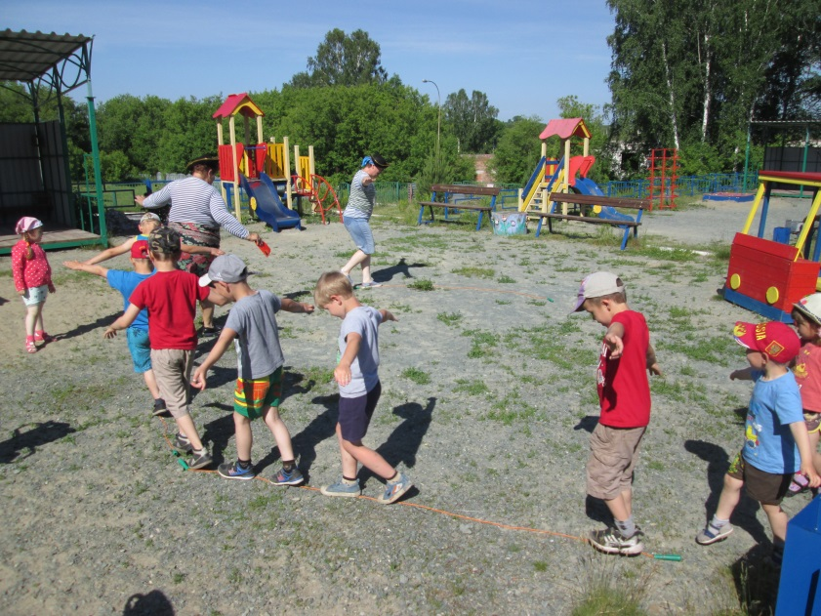

*Понадобится узкая лента или бумажная полоса,  участники игры идут друг за другом по узкому «мостику», их задача удержаться но «мосту» самим и не дать упасть в «воду» другим.*

**Пират 2** – Вы справились с испытанием. Но где же звезда? Давайте ее искать.

**Пират1** – Первая звезда найдена. Поплыли дальше!

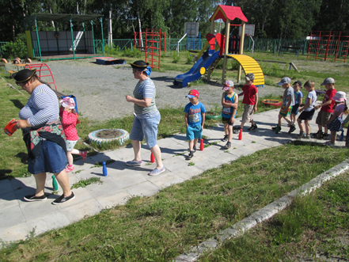

**Остров Дикарей** (игра на силу)

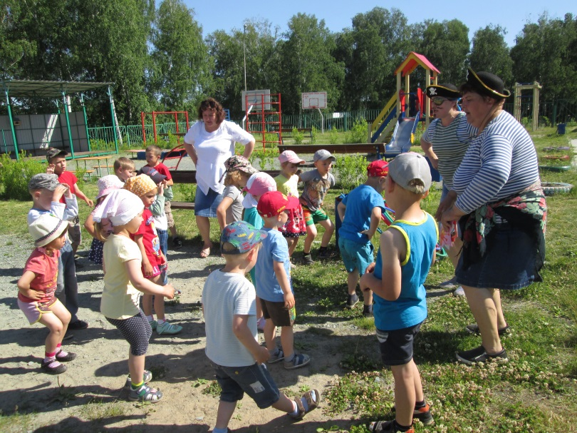

**Пират 2** – Остров хочет проверить вашу силу.

*(Перетягивание каната пираты и все ребята).*

**Пират 1** – Не останавливаемся, мы на верном пути! Скоро мы найдем сокровища, станем богатыми. Куда нам дальше Капитан? Правильно на остров ТАЙН и ЗАГАДОК!

1. **Остров тайн и загадок**

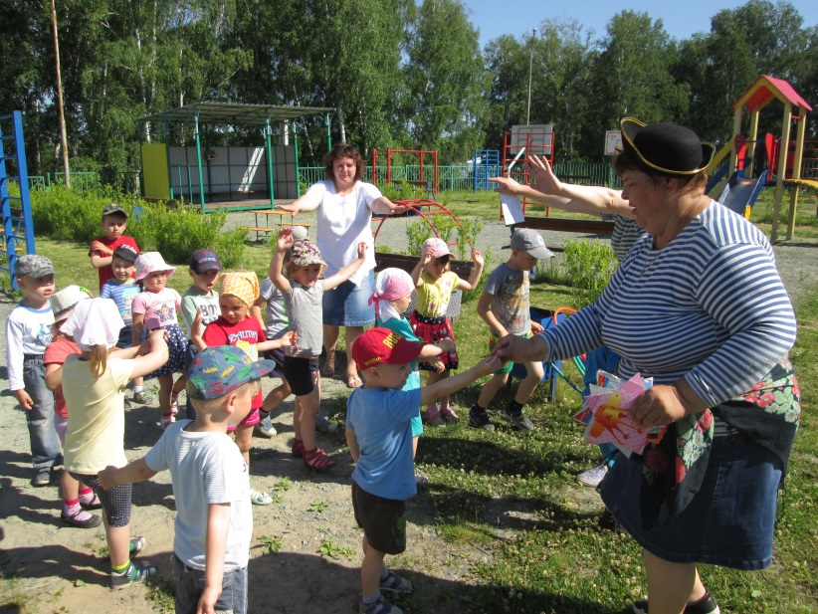

В буйном море – океане

Рыба страшная живёт

У неё большой живот

Пасть с ужасными зубами АКУЛА

Плаваю на корабле,

Иногда лежу на дне,  
На цепи корабль держу,  
Cудно в море сторожу,  
Чтобы ветер не угнал,  
На волнах лишь покачал. ЯКОРЬ

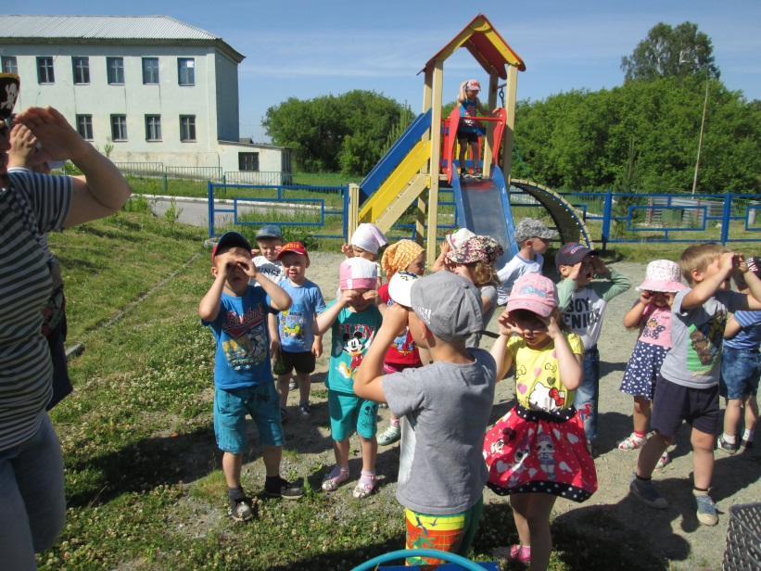Я от ветра надуваюсь,  
Но ничуть не обижаюсь,  
Пусть меня он надувает,  
Яхте скорость прибавляет. ПАРУС

Вглубь ныряют, вверх взлетают

Добрым нравом обладают

Подставляют в море спину

Людям тонущим   ДЕЛЬФИНЫ

Он на мостике стоит  
И в бинокль морской глядит,  
Не страшит девятый вал -  
Крепко держит он штурвал.  
Он на судне - царь и пан. Кто же это? ... КАПИТАН

Он и повар, и моряк.  
Звать его скажите как?  
Всё по-флотски, кашу, сок  
Приготовит вкусно ... КОК

Он морских просторов царь,  
Океанов государь,  
Кладов он на дне хранитель  
И русалок повелитель. НЕПТУН

**Пират 1** – Вперед! Навстречу ветру!

**Пират 2** – Ищем звезду, и двигаемся дальше!!!!!УРААААААА!! Всем занять свои места на Барракуде!

1. **Остров Чунга-Чанга (танцы)**

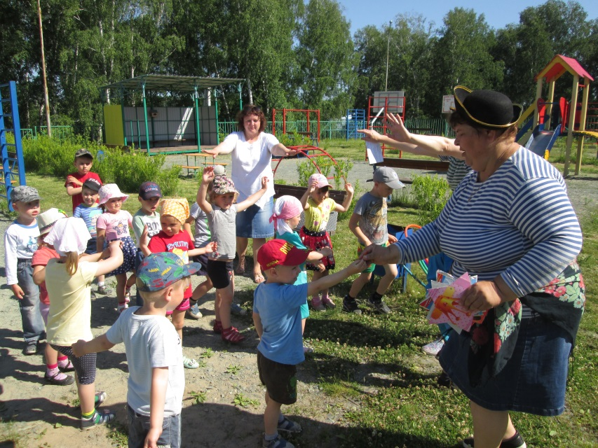

**Пират1***-* Ребята! Куда же без морского  пиратского танца «Яблочко»

Сначала разучиваем действия. А потом можно под музыку несколько раз потанцевать.

носок-пятка (танцуем, радуемся, как хорошо отдыхать)

канат (лезем по канату)

бинокль (посмотри, не идет ли капитан)

присядка (капитана нет, можно веселиться)

палуба (капитан идет, драим палубу, работаем!)

**Пират 1** – Найдена последняя звезда, мы уже у цели! Сокровища скоро станут наши!

1. **Остров Черепахи**

*(остров сокровищ, открываем сундук - в  нем подарки для детей)*

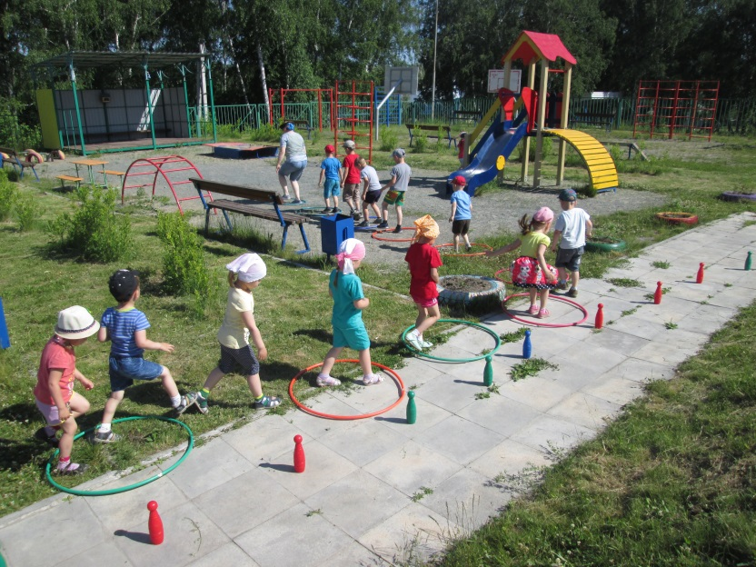**Пират 2** -  МЫ прибыли на остров с сокровищами, мы собрали все звезды? Теперь ищем сундук!

На острове Черепахи находим сундук, вокруг него раскладываем звезды и произносим волшебное заклинание.

КРАБРИ, КРИБРИ,КРУБРИ! КАРАМБА! КАРАМБА! КАРАМБА!

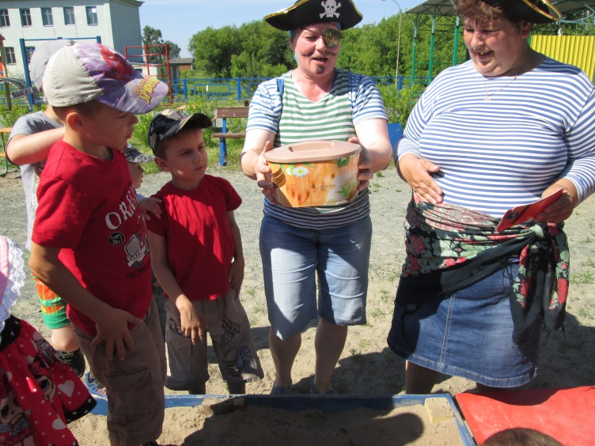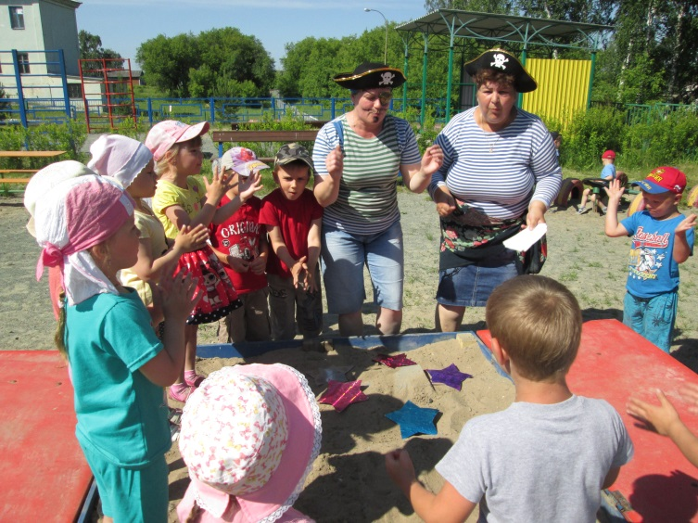

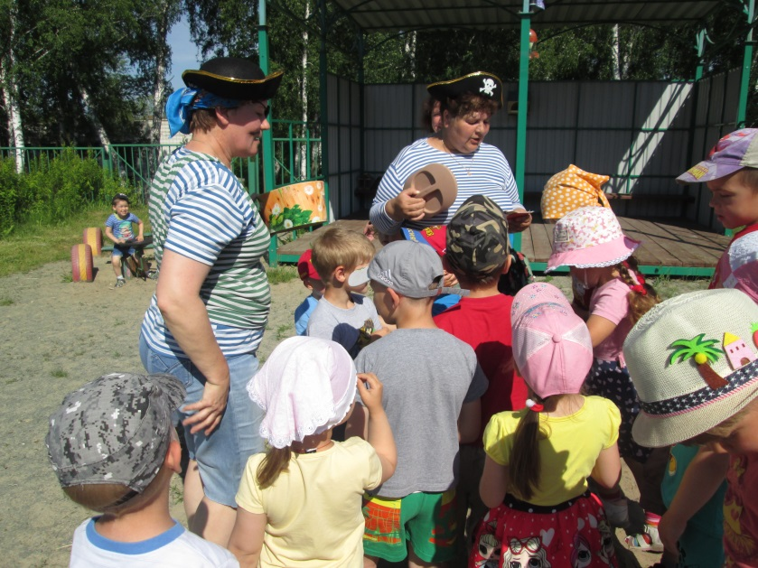

**Пират 2**-

«Клад нашли, а это значит

Каждый умница – и мальчик,

И веселая девчонка,

Что со мной смеются звонко!

Угощайтесь, не стесняйтесь,

Улыбайтесь, развлекайтесь! »

Сокровища найдены! Они теперь Ваши! А нам пора плыть в далекие страны на поиск новых сокровищ! До свидания ребята!